http://geography.gsu.by/index.php/fakultet/2011-12-13-18-53-29/2011-12-13-18-54-39 № 11,
январь - февраль
ГЕОСФЕРА

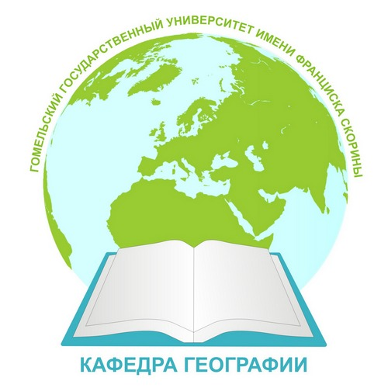
2015 года

как удивителен мир вокруг нас!

НОВОСТИ ОДНОЙ СТРОКОЙ | ПРЕКРАСНЫЕ МГНОВЕНИЯ |  | СОБЫТИЯ В МИРЕ НАУКИ…
- В январе прошла общеуниверситетская спартакиада преподавателей и сотрудников «Здоровье-2015», в которой от кафедры географии участвовали Вышинская Н.В. и Прилуцкий И.О., ставший призером в составе факультетской команды по волейболу и настольному теннису (3 и 2 место соответственно)  - 09.01 в рамках волонтерского движения студенты Г-41 во главе с Прилуцкой С.В. провели очередное занятие развивающего клуба «Открой в себе талант!» для учащихся Улуковской вспомогательной школы-интерната  - В первой декаде февраля студенческие группы и преподаватели кафедры активно посетили тематическую выставку «Пакт Рериха» на базе зала ГГУ им. Ф. Скорины  - 13.02 в преддверии Дня св. Валентина, на факультете прошла благотворительная акция-продажа «валентинок», организованная волонтерами «Планеты Доброты», в ходе которой были собраны средства на приобретение подарков для детей-сирот и детей, оставшихся без попечения родителей, а также учащимися Г-21 осуществлен рейд в кризисное отделение Гомельского городского Центра социального обслуживания многодетной семьи и детей с целью передачи вещей для беженцев Украины  - 16.02 члены волонтерского отряда кафедры (студенты Г-11 и Г-21) во главе с Годуновой Н.В. организовали для воспитанников СПЦ Гомельского р-на (д. Березки) игровое мероприятие  - В последней декаде февраля подведены итоги факультетского этапа конкурса на лучшую академическую группу 2014/2015 уч. г.: как и в предыдущем году, убедительную победу вновь одержала группа, старостой которой является Ремова М. (Г-41), 3 место также принадлежит студентам нашей кафедры – группе Г-31, староста Сакунова Ю.  - 20.02 студентки Г-41, волонтеры «Планеты Доброты», в рамках сотрудничества с Гомельского ООО «Социальные проекты» посетили Старо-Дятловичскую больницу сестринского ухода    ИТОГИ ЗИМНЕЙ СЕССИИ  Общий средний балл успеваемости студентов специальности «География (научно-педагогическая деятельность)» по итогам зимней сессии составил 6,61 балла – это наивысший показатель среди специальностей нашего факультета. При этом результаты по отдельным студенческим группам следующие:  Г-51: 8,16 балла (1 место по факультету)  Г-41: 7,20 баллов (5 место)  Г-31: 6,08 балла (11 место)  Г-21: 6,18 балла (10 место)  Г-11: 5,43 балла (22 место)  В группах Г-41 и Г-51 все студенты справились со сдачей дисциплин семестра без пересдач и вошли в пятерку лучших групп факультета по рейтингу абсолютной успеваемости. На отлично (9-10 баллов) сдали экзамены Приходько Е. и Смоленчук Л. (Г-51), Ремова М. (Г-41), Безлюдов А. (Г-21) | 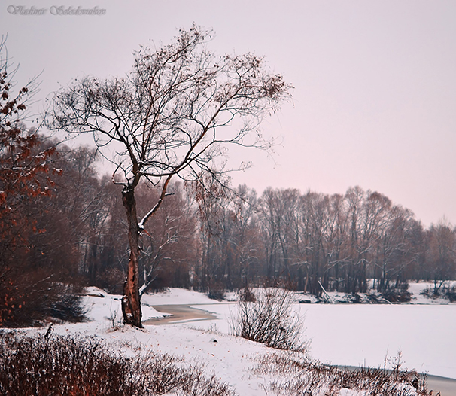  А мне так нравится зима,  И холод вовсе не пугает!  В снегу деревья и дома…  Лишь сердце от мороза замирает.  Зато в душе моей тепло,  И чувства вновь переполняют,  И навевают волшебство…  Зима красотами пленяет!    М. Томаш  Уважаемые студенты и преподаватели!  Присылайте в редакцию нашей газеты стихи фотоработы, статьи и заметки  на электронный адрес: svpril@mail.ru  отв. ред. С.В. Прилуцкая |  | ∗∗∗  Изучая структуру ядра нашей планеты при помощи сейсмических волн, физики из университета г. Урбан (шт. Иллинойс, США) нашли в нем дополнительный слой. Внутреннее ядро Земли не является гигантским металлическим шаром (как считалось ранее), его строение гораздо сложнее: сложено из двух половин, занимающих примерно 1/2 внутреннего ядра. Его внешняя часть обладает классическими свойствами, которые приписывались всему металлическому ядру, а глубинные слои внутреннего ядра устроены иначе  ∗∗∗  Европейские экологи (университета г. Лидса, Великобритания) обнаружили в атмосфере нашей планеты ранее неизвестный класс химических веществ, которые разрушают озон (как фреона), концентрация которого в воздухе стремительно растет. Они распадаются очень быстро и существуют в атмосфере не дольше полугода. По этой причине ученые называют их VSLS – «короткоживущими субстанциями» (атомы галогенов – хлора, брома, йода). Пока исследователи не знают, откуда больше поступают «вредные» молекулы: от антропогенных или природных источников.  ∗∗∗  Международная группа геологов обнаружила в древнейших породах Земли возможные предпосылки, что жизнь в виде бактерий, фиксирующих азот, на нашей планете уже существовала 3,2 млрд. лет назад (а не 2 млрд.) и присутствовала в достаточно большом количестве для того, чтобы повлиять на состав минералов  (по материалам http://www.geoversum.by/novosti/)
МАРШРУТАМИ РОДНОГО КРАЯ…

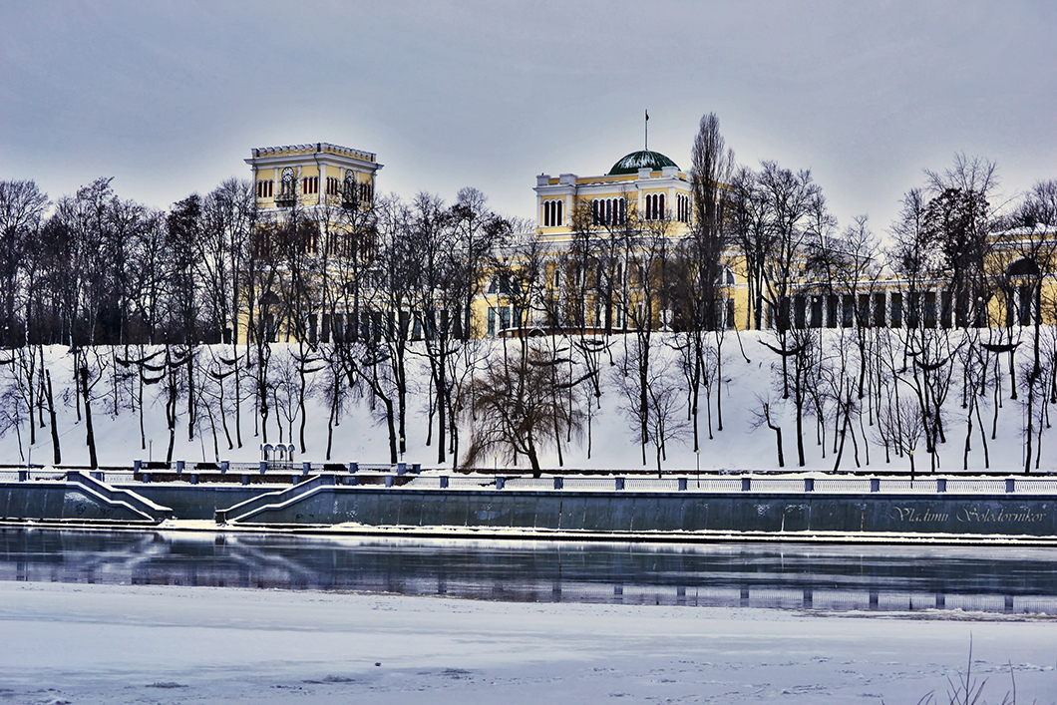
фото В. Солодовникова, студента ГЗ-31
СПЕШИТЕ ДЕЛАТЬ ДОБРЫЕ ДЕЛА!  Милосердие – это наивысшая форма любви к окружающим нас людям.  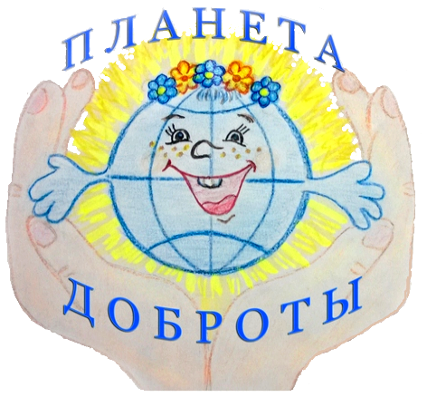  Современное общество стоит перед проблемой поиска новых, более эффективных способов организации социальной помощи возрастному населению. Волонтеры нашего отряда «Планета Доброты» уже второй год сотрудничают с Гомельским областным общественным объединением «Социальные проекты» (директор Кекух Н.И.), которое стремиться поддержать эту категорию жителей области. В рамках работы общественного объединения по оказанию помощи пожилому населению постоянно реализуются различные социальные проекты. В некоторых из них участвуют студенты нашей кафедры.  В течение второго семестра 2013-2014 уч. года волонтеры отряда Восарева А. и Павленок В. (Г-41) при поддержке фонда «Память. Ответственность и Будущее» (г. Берлин) по реализации проекта «Жертвы национал-социализма – объект нашей заботы» оказывали систематическую (2 раза в месяц) помощь по поддержанию порядка в доме и на приусадебном участке престарелой женщине (1939 г. р.), жительнице Речицкого р-на.  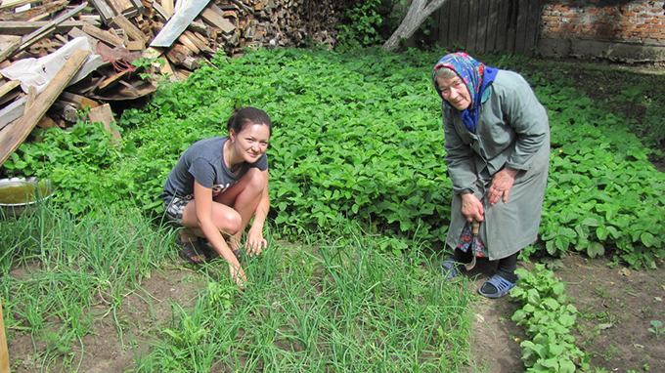  В этом семестре 2014-2015 уч. года вступил в силу новый социальный проект «Надежное будущее для всех», участниками которого стали студентки Хомич А., Захарова Е., Николаенко В., Сёмчина О., Похиль О. (Г-41). 20.02 они в составе группы студентов нашего вуза посетили Старо-Дятловичскую больницу сестринского ухода. В этой больнице находятся 46 пациентов, которым нужна не только медицинская, но и моральная помощь. С появлением волонтеров на лицах пожилых людей появилась улыбка, они снова почувствовали себя не одинокими в этом мире. Пообщавшись с ними, наши девушки помогли вручить небольшие подарки, предусмотренные в рамках данного проекта. Кроме того старикам подарили приятные радостные минуты в ходе небольшого выступления цыганского самодеятельного коллектива «Бахтин», организованного общественным объединением.  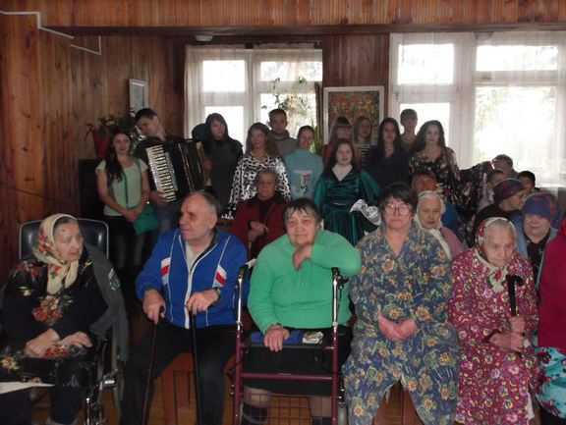  Наши волонтеры призывают быть неравнодушными к судьбе пожилых людей, активнее участвовать в социальных проектах, направленных на оказание помощи людям, нуждающимся в заботе и внимании. Помните: этот мир держится на доброте, любви и милосердии!  С.В. Прилуцкая, В. Николаенко |  | В МИРЕ ЗНАНИЙ  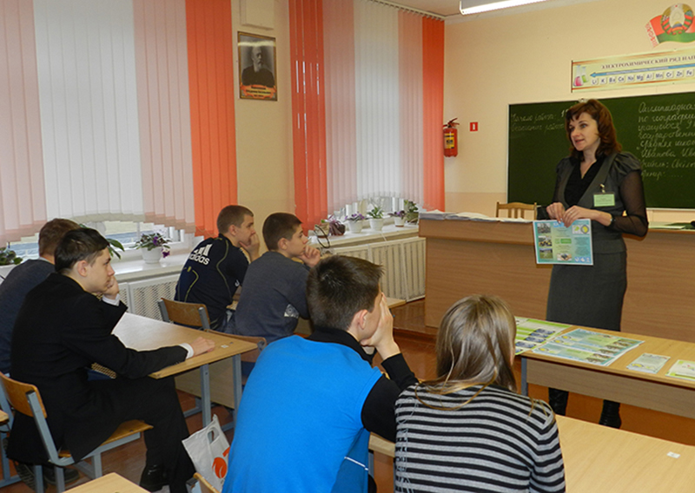  Работа с одаренной молодежью  Современный образовательный процесс опирается на развитие познавательных интересов обучаемых. Повышая интерес к своему предмету, учитель не просто преподносит информацию в «готовом виде», а занимает учеников интенсивной мыслительной работой. Частью работы с одаренной молодежью является проведение предметных олимпиад разного уровня. Очень часто именно с подготовки к участию в них в школе начинается вовлечение ребят в глубокое познание полюбившегося предмета. В дальнейшем это может повлиять на выбор профессиональной деятельности.  В текущем году с 12 по 15 января на базе СШ № 38 г. Гомеля проходил III этап Республиканской олимпиады школьников по географии. В интеллектуальном соревновании приняли участие 62 юных географа, учащихся 9-11 классов школ Гомельской области. Олимпиада включала в себя три основных тура: теоретический, мультимедийный и практический, а также дополнительный на английском языке. В члены жюри олимпиады вошли преподаватели нашей кафедры: Флерко Т.Г. (председатель), Павловский А.И., Прилуцкий И.О. и Годунова Н.В. Обладателями дипломов победителей олимпиады стали учащиеся Гомельского областного лицея, школ и гимназий г. Гомеля, г. Светлогорска, г. Жлобина, г. Калинковичи, г. Мозыря, г. Рогачева, г.п. Кормы. 15 лучших учащихся и Павловский А.И. представят нашу область на заключительном этапе олимпиады, которая пройдет в конце марта в г. Бресте.  Во время олимпиады в рамках профориентационной работы кафедры все участники получили возможность узнать больше о Гомельском государственном университете им. Ф. Скорины, о специальностях и специализациях кафедр, условиях приема, обучения и проживания студентов на геолого-географическом факультете.  Т.Г. Флерко  СТОП-КАДР  Огни нашего города…  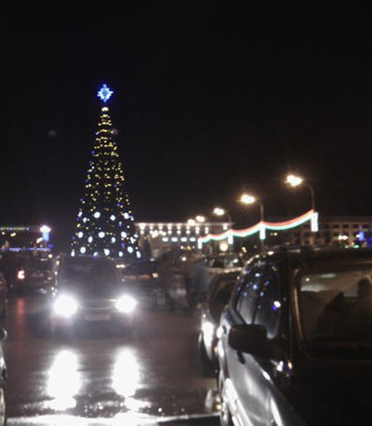  В. Лашук, студентка Г-31

